  http://WWW.CABARE.NET © | Stratégies et GPO Audit sous Windows 10 - 2016 - 2012R2  – sys 26 – cours -
Stratégies Audit Windows 10 et Domaine 2016
Michel Cabaré – Ver 2.6 – Juin 2017-

Stratégies et GPO Audit sous
Windows 10- 2012R2 - 2016
Cours

Michel Cabaré – Ver 2.6 – Juin 2017

www.cabare.net ©

La formation que vous suivez, à pour but de vous initier avec les logiciels Microsoft Windows 2016-2012R2 Serveur et clients Windows 10- 7.

Ce Support à pour but de vous fournir un certain nombre d'éléments concernant soit des manipulations, soit des notions théoriques concernant la gestion de réseaux locaux
Il ne peut en aucun cas se substituer à la participation à la formation, ni à tout ou partie de la documentation fournie avec le logiciel.

En effet, et c'est là sa vocation première, ce document doit "servir de support à la prise de notes en formation, et sera donc avantageusement complété par vos soins". Son but est de permettre une présentation de vos notes plus structurée et donc plus facilement utilisable ensuite.

Bon Travail

Michel Cabaré

table des matiÈres
Stratégies Locales - Audit 4
Audit évènement – audit Ressource: 4
Installer un Audit sur évènement – 10 - Seven 5
Se préparer dans l'observateur d'évènement 6
Voir un évènement audité 7
Localisation des évènements 8
Localisation des Journaux d'évènement 8
Configuration du client Collecté – WinRm – compte ordi 9
Configuration du poste Collecteur 11
Choix des évènements - abonnement 12
Configuration avancée Audit 15
Configuration avancée de stratégies d'audit 10 - 7 15
AuditPol - limites de l'interface graphique 16
Auditpol - Catégories et Sous catégories auditpol/list: 17
Lister les audit auditpol/get: 17
Modifier les audit auditpol/set: 18
Désactiver tous les audits 18
Lire le journal de sécurité: 20
Installer un Audit sur des ressources: 20
Audit ressource sur un dossier 20
Audit ressource sur une imprimante 22
Stratégie audit evenement 25
Pister les tentatives d'accès : 25
Audit évènement connexion aux comptes sur un client 7 : 25
Stratégie auditPOL 27
Audit uniquement ouverture de session erronée : 27
Audits avancé Ouverture fermeture de session 27
Audits avancé Connexion authentification kerberos 29
Interpretation des Log 30
Stratégie AUDIT ressource dossier 32
Pister les tentative d’effacement dans un dossier: 32
Armement audit Accès l’ l’objet + handle: 32
Armement ACL et ACE d’audit 33
Tentative de suppression (Evenement à auditer ) 34
Lecture du journal 34
Stratégie AUDIT ressource imprimante 36
Savoir qui imprime : 36
Audit evenement sur CD 37
Pister les tentatives d'accès : 37
Audit événement de connexion aux comptes sur CD 2008 : 37

Stratégies Locales - Audit

Audit évènement – audit Ressource:
Il est possible par un audit de suivre les évènements qui surviennent de la part d'un utilisateur, ou du système d'exploitation, sur une machine donnée. Chaque événement est consigné dans un des journaux, appelé journal de sécurité, qui ne contient pas uniquement les évènements d’AUDIT… Une stratégie d'audit, peut définir soit
- les types d'événement à surveiller
- soit les types de ressources

Stratégie d'audit, et types d'événement à surveiller.
Dans la liste suivante les moins importants sont entre parenthèses ():
- Gestion des comptes : un compte est crée, modifié (mot de passe…)
- (Suivi des processus) : uniquement pour les développeurs…
- (Connexion) : enregistre les sessions sur le poste, que celle-ci soient locales ou via le réseau, qu'elles utilisent un compte local ou de domaine, (l'audit est posé sur la station)
- Connexion compte : enregistre les demandes d'identification. Si la demande d'ouverture de session se fait sur le domaine, elle est reçue par un contrôleur de domaine, et l'audit doit être posé sur le contrôleur. Si elle est locale, l'audit doit être posé localement
- (Evènements système) : démarrage ou arrêt du poste…
- (Modification de stratégie) : modification aux options de sécurité ou aux stratégies …. D'audit
- Utilisation de privilèges : comme la possibilité de modifier l'heure système, ou lorsque un administrateur s'approprie un fichier

Stratégie d'audit, et types de ressources à surveiller
- Accès à AD : un utilisateur accède à AD, l'audit doit être posé sur l’objets AD
- Accès aux objets : un utilisateur accède à une ressource fichier, dossier, imprimante. (N.B: ensuite l'audit doit être posé sur chaque objet à auditer via les permissions NTFS…)

De manière générale donc, pour installer un audit, il va falloir :
  - Choisir les postes où installer l'audit
  - Déterminer les évènements à auditer
  - Indiquer si on veut auditer les succès ou les échecs

Installer un Audit sur évènement – 10 - Seven
Lorsque l’on veut auditer un évènement, on peut en général auditer aussi bien les accès réussit, que les accès en échec, les deux n’ont pas la même finalité, et on effectuera toujours un audit minimal afin de faciliter ensuite la lecture du journal d’évènement…

Il faut passer par les Stratégies de sécurités locales,
sous Windows 10 Stratégies locales / Stratégies d'audit
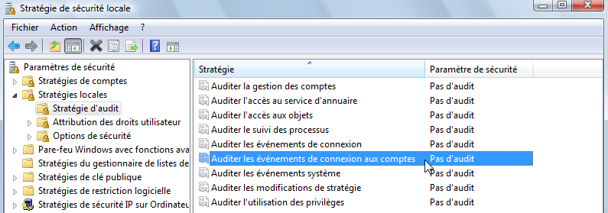

par exemple sur évènements de connexion aux comptes
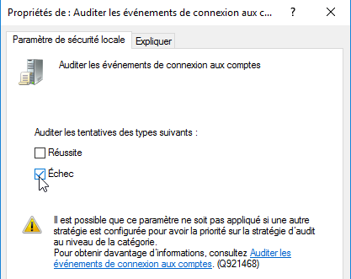

et en demandant d'auditer les Réussites et/ou les Echec…

par exemple on souhaite ici pister les tentatives d’accès avec un mot de passe erroné… pour obtenir donc après une tentative d’ouverture erronée
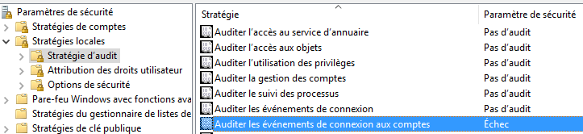

Se préparer dans l'observateur d'évènement
Accessible via Gérer l'ordinateur,
Dans l'observateur d'évènement, les audits sont par défaut enregistrées dans les Journaux Windows, Sécurité
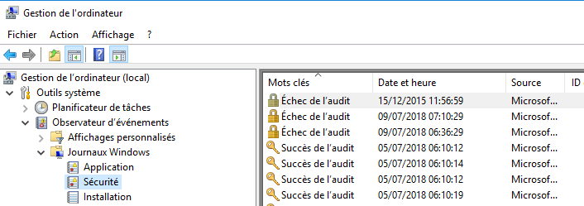

On peut si on le souhaite se créer un journal personnalisé pour que la lecture soit moins verbeuse
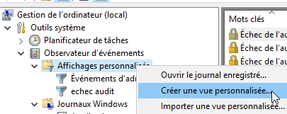
Qui consignerais uniquement les echecs de l'audit
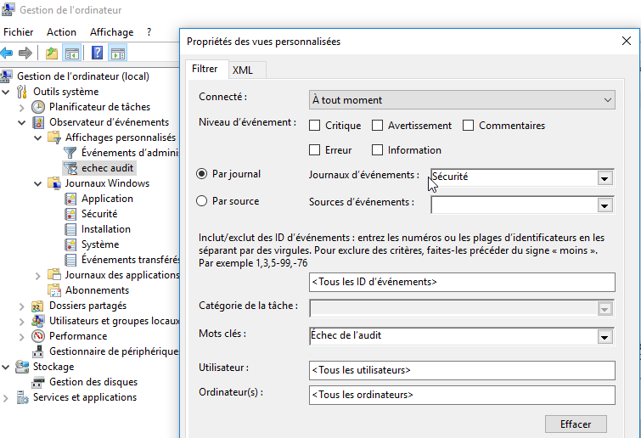

Voir un évènement audité
On va essayer d'ouvrir sur la machine une session locale avec une erreur de saisie du mot de passe… pour un utilisateur Existant local, par exemple util
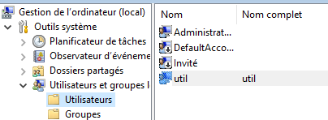
Une fois que l'erreur d'authentification a été commise, on se loggue en tant qu'administrateur, et on va voir notre journal (personnalisé ou non…)
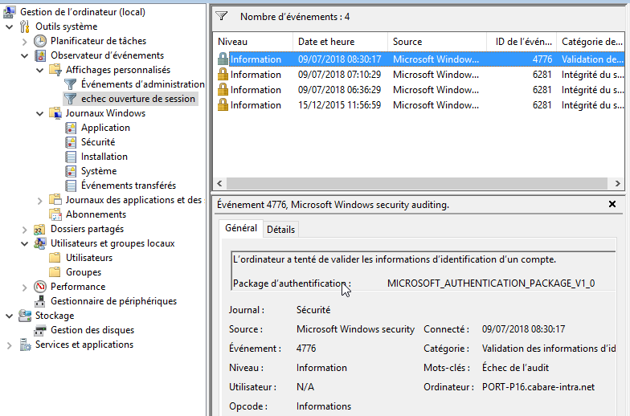
Le détail montre que l'on a tenté de se loguer en tant que util
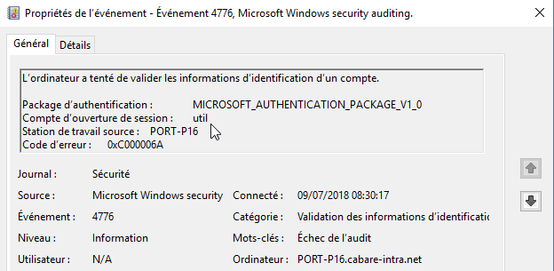

Localisation des évènements

Localisation des Journaux d'évènement
La règle veut que les journaux soient consignés sur la machine sur laquelle l'évènement s'est produit.

Pour afficher le journal d’un autre ordinateur, cliquez avec le bouton droit sur Gestion de l'ordinateur (local). Sélectionner Se connecter à un autre ordinateur
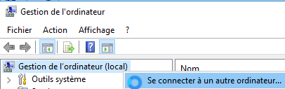

puis renseigner les champs de la boîte de dialogue
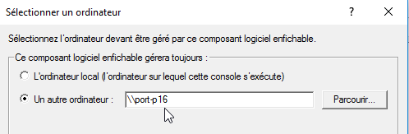
Il suffit ensuite d'aller chercher simplement l'observateur d'évènement
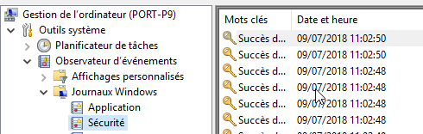

Il est cependant possible de les déporter de manière automatique sur une autre machine, pour faciliter leur lecture. Cela necéssite une opération en 3 étapes :
- Configuration des clients collectés : WinRm + Compte ordi dans grp Admins + service reseau dans groupe lecteur journaux evenement +
- Configuration du poste collecteur :
- Choix des évènements à colleter à travers un abonnement

Configuration du client Collecté – WinRm – compte ordi
Il faut pour qu'un client soit collecté (collectable) activer le service spécifique WinRm – Windows remote management qui repose sur du http. C'est l’implémentation chez Microsoft du standard WS-Management, basé sur SOAP. Ceci implique qu’il n’est plus un protocole RPC et peut donc passer plus facilement les firewalls. Au niveau des ports utilisés, on en trouve deux :
HTTP : 5985 HTTPS : 5986
Un sc query type= service state= all donnerait
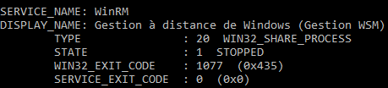
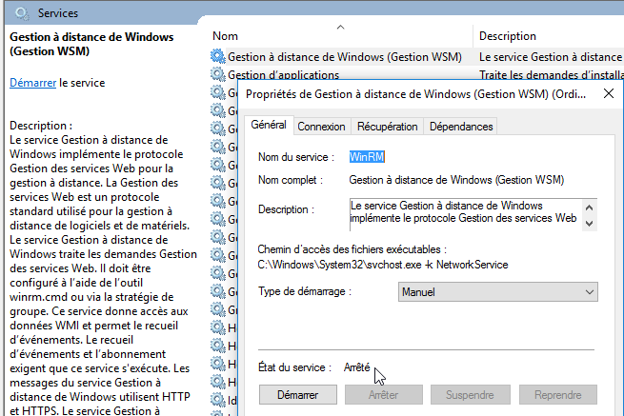
Windows Remote Management propose en standard plusieurs scripts d’administration, dont une configuration simplifiée. Avec un compte administrateur local, La commande
winrm quickconfig

déroule un petit assistant qui propose de mettre le service en mode automatique
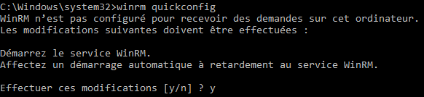
On répond y et on enchaine

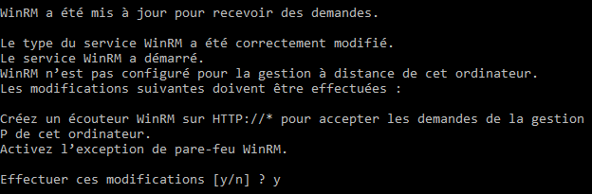
L'utilitaire propose d'’écouter les demandes entrantes, et de configurer le pare-feu, On répond y et on enchaine

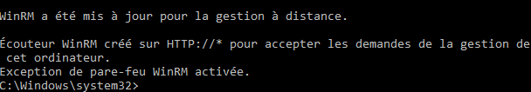

Cela peut aussi se faire en Powershell par la commande
Enable-psremoting
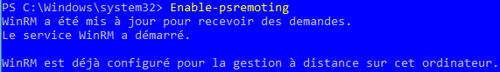

Il faut ajouter le compte ordinateur de la machine qui va collecter les évènements dans le groupe des administrateurs locaux de la machine auditée/collectée. Par exemple sur notre machine, sur laquelle on positionne l'audit, on veut envoyer nos évènement sur le poste collecteur distant port-p9
Il faut donc ajouter dans le groupe des administrateurs locaux de la machine auditée le compte machine vers laquelle on va exporter les journaux
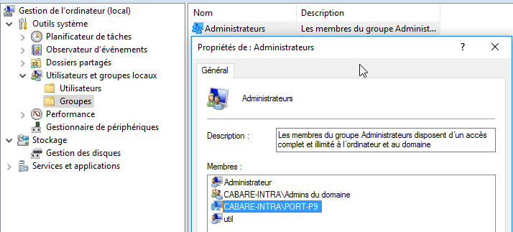

Il faut ajouter le service réseau dans le groupe des Lecteurs des journaux d'évènement de la machine auditée/collectée.
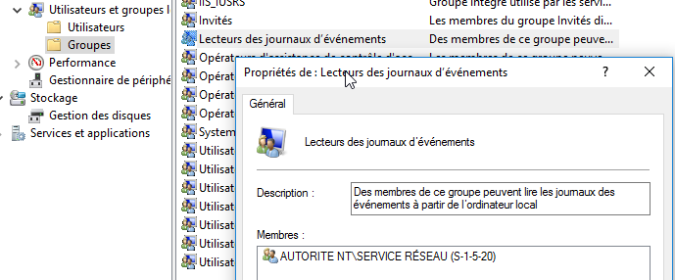

Pour faire bon poids on peut aussi dans les attributions des droits des Utilisateurs on peut ajouter/vérifier que le Servive Réseau soit dans Gérer le journal d'audit et générer des audits de sécurité
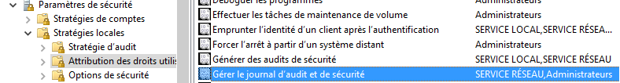

Configuration du poste Collecteur
Il faut activer le service Windows Event collector.
Un sc query type= service state= all donnerait
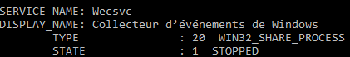
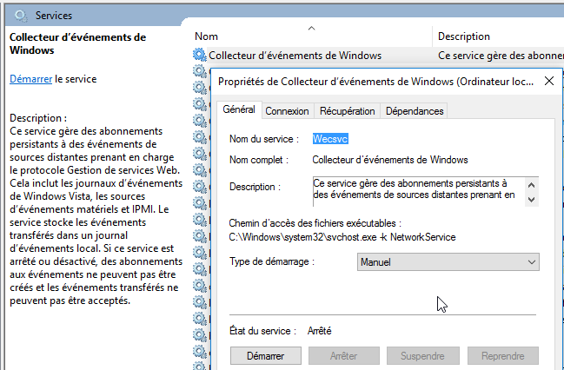
L'activation peut se faire avec une commande
Wecutil qc

Choix des évènements - abonnement
Sur l'ordinateur Collecteur, il faut maintenant indiquer ce que l'on souhaite recevoir. Cela se passe dans l'observateur d'évènement, (sur l'ordinateur collecteur) dans lequel on va dans Abonnements, demander Créer un abonnement
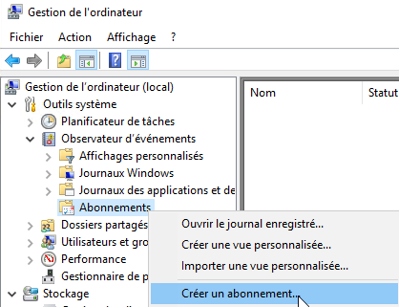
Il va falloir sélectionner des ordinateurs, et des évènements
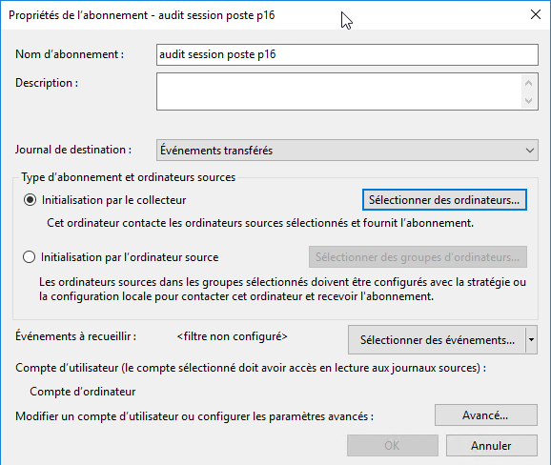
Sélectionner des ordinateurs
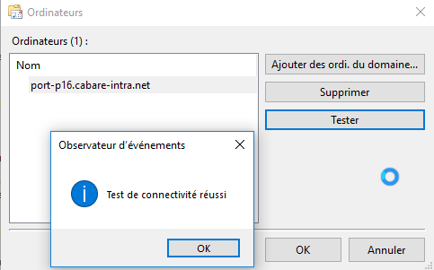

et faire un filtre de requête
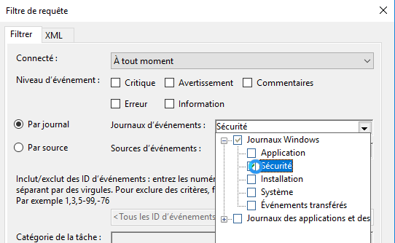
Et doit obtenir
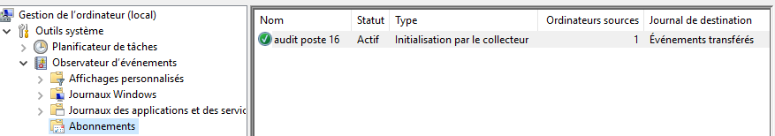
On peut via clic droit
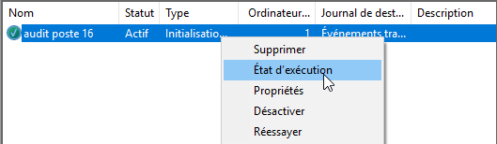
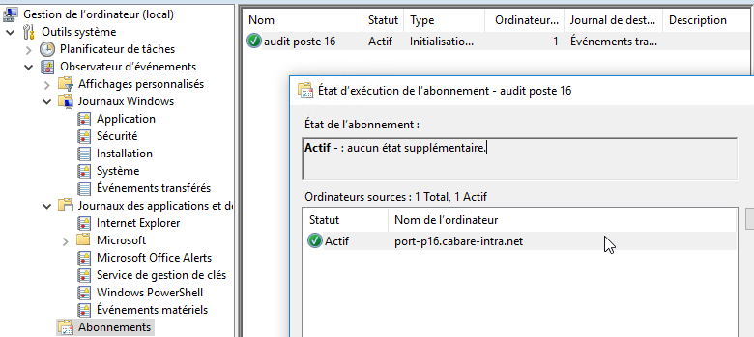

Avec la possibiltité de vérifier que dans le journal Evènement trasférés, on a en fait les evènment de la machine collctée port-p16

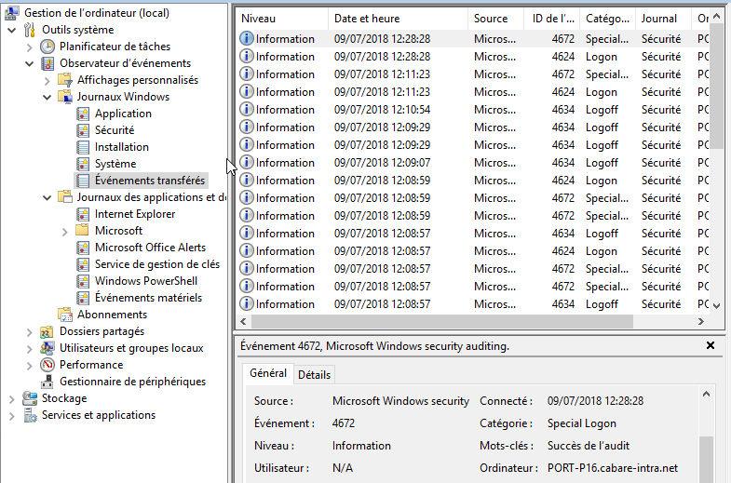

Configuration avancée Audit

Configuration avancée de stratégies d'audit 10 - 7
Face à la verbosité des évènements de base, depuis SEVEN et Serveur 2008 on a rajouté des options complémentaires augmentant selon Microsoft la granularité de l’Audit. Permettant de ne plus activer les 9 niveaux ou catégories d’audit de base, mais on détaille plus de 53 réglages…
Le problème c’est que ces deux options
- Stratégies d’audit : sour XP 2000 et 2003
- Configuration avancée de stratégies d’audit : depuis SEVEN et 2008R2
Sont déclarées incompatibles, et qu'il faut choisir son camp…
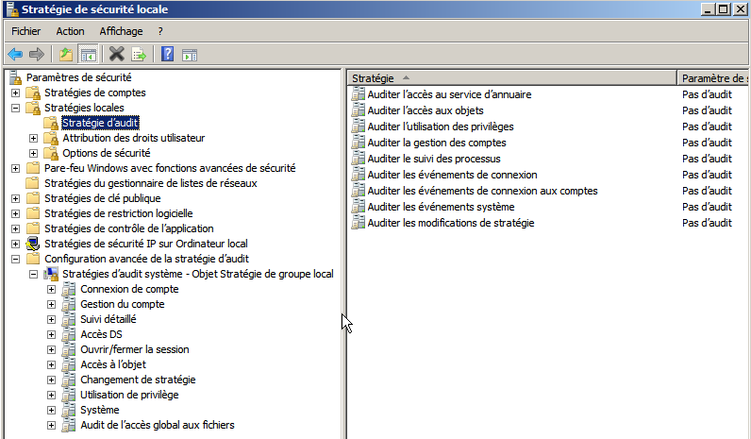
Audit 2003 XP et
2000
Audit a partir e 2008 SRV et
SEVEN

N.B : On doit indiquer via une stratégie Options de Sécurité si on veut que les nouvelles stratégies prennent le pas sur les anciennes
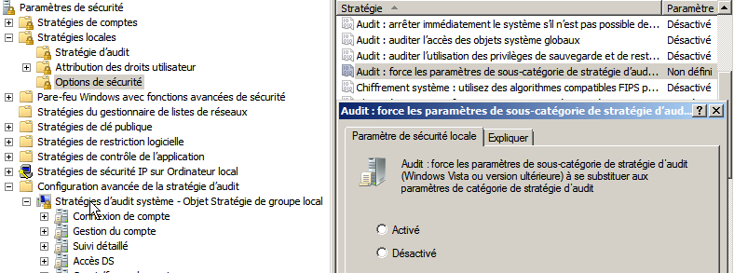

AuditPol - limites de l'interface graphique
il existe des audits par défaut non visibles dans l'interface graphique...
effaçons le journal
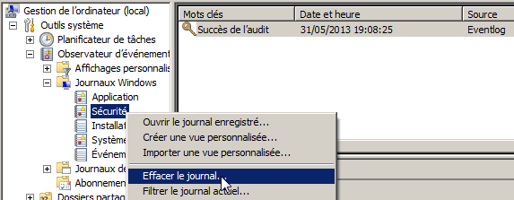
Vérifions qu'aucun audit n' est a priori armé en interface graphique..
ni standard par Stratégie d'audit
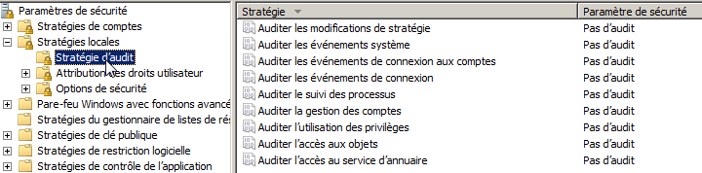
ni avancé par Stratégies d'audit système
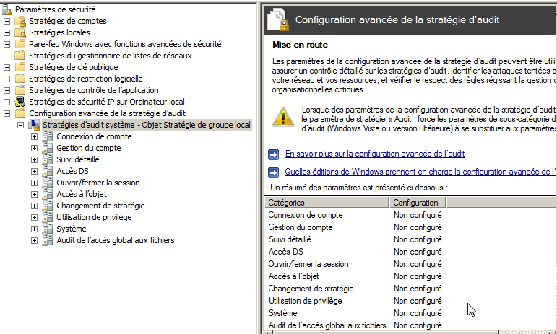
et bien c'est faux !
redémarez le poste, et vérifier le journal d'évènements...
N.B vous ne pouvez pas gérer la stratégie d’audit au niveau sous-catégorie en utilisant les stratégies de groupe graphique.. il faut faire cela avec l’outils en invite de commande auditpol

Auditpol - Catégories et Sous catégories auditpol/list:
On peut lister les 10 catégories auditpol/list /category
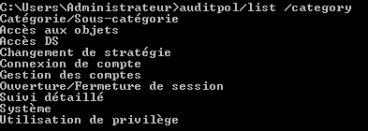
On peut lister les sous catégorie par exemple
auditpol/list /subcategory:"système"
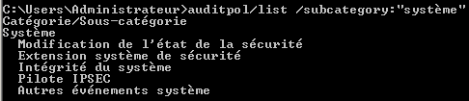
auditpol/list /subcategory:"Ouverture/Fermeture de session"
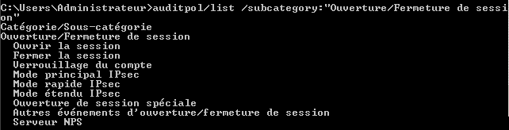

Lister les audit auditpol/get:
lister tous les audits auditpol/get /category :*
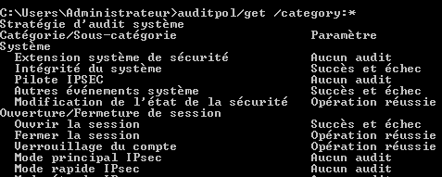
On peut listes les audits en place par catégories
auditpol /get /Category:"système"
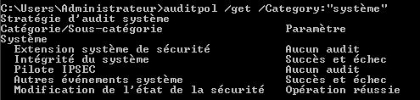
Par défaut
Et visualiser une par une
auditpol /get /SubCategory:"intégrité du système"
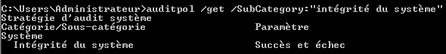

Modifier les audit auditpol/set:
Et les modifier, globalement par catégories complète
auditpol /set /Category:"système" / failure:disable
Donnant (on a désactivé tous les audits en echec)
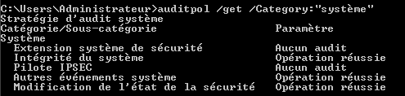
Et voilà la séquence désactivant aussi les audits en succès,
auditpol /set /Category:"système" / success:disable
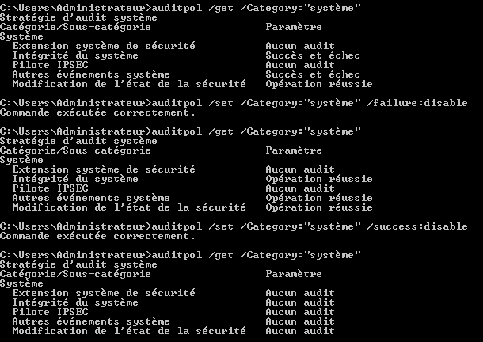
Après Reset
donc au final désactivant tous les audits système…

Désactiver tous les audits
il faut pour chaque catégorie la lister via
auditpol /get /category:"xxxxxxx"
et si besoin effectuer ensuite
auditpol /set /category:"xxxxxxx" /success:disable
auditpol /set /category:"xxxxxxx" /failure:disable
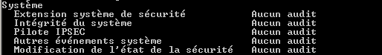
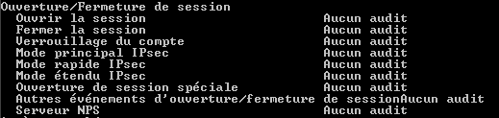
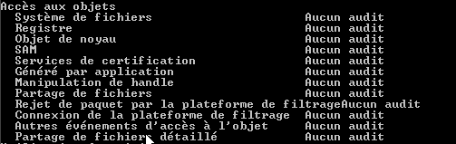
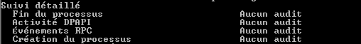
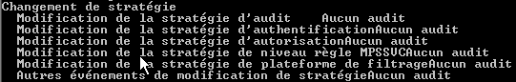
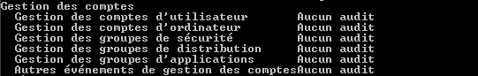
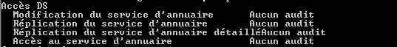
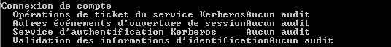
Et que l'on efface ensuite le journal…
Lors d'un re-démarage, les événements sont réduis au minimum...
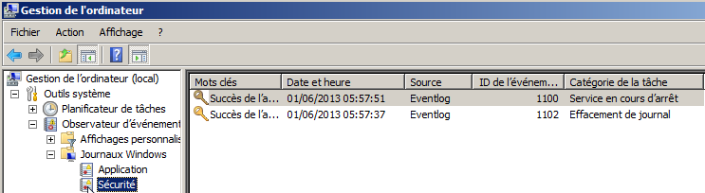

Lire le journal de sécurité:
les évènements de sécurité sont consignés dans le journal d'événement Journaux Windows / Sécurité. pour s’aider on peut le filtrer…
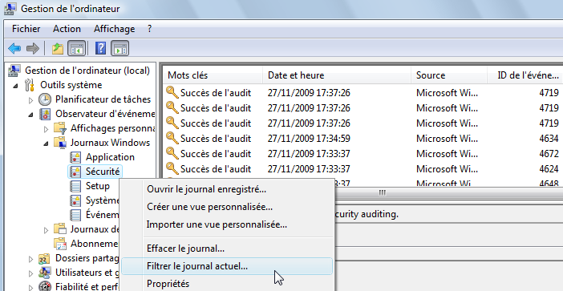
Dans lequel on peut indiquer par exemple dans notre cas
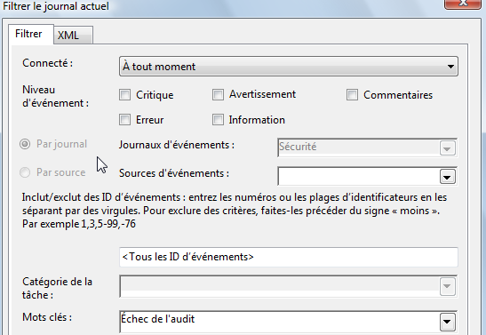

Installer un Audit sur des ressources:
Lorsque l'on souhaite installer un Audit sur des ressources, l'opération se fait en deux temps. En effet il ne suffit pas de demander d'activer l'audit sur telle ou telle type d'événement (comme cela était le cas pour les session, ou les identification du chapitre précédant), mais il va falloir aussi activer l'audit sur les ressources que l'on veut observer…Il faut donc :
- activer le type d'audit souhaité, c'est à dire Audit "Accès aux objets"dans les stratégies locales de l'ordinateur
- activer ensuite "pour chaque ressource" l'audit particulier (en plus de la sécurité d’accès éventuellement posée

Audit ressource sur un dossier
Il faut
- activer l' Audit "Accès aux objets" dans les stratégies locales de l'ordinateur sur lequel le dossier est stocké
- sur ce dossier ensuite, il faut demander les propriétés, onglet sécurité, via les Paramètres avancées NTFS et demander Audit …

Exemple :
On veut un audit sur les accès en échec pour le dossier de pierre (on cherche à savoir qui essaye d’effacer le dossier de pierre…)
- Il faut armer les audits en Echec sur le poste
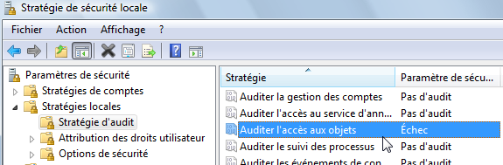
- Il faut que le dossier de pierre soit protégé en NTFS, bien sûr…
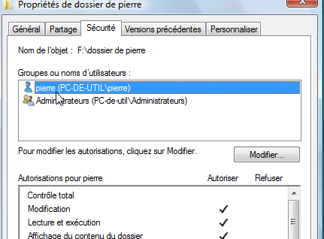
- puis que l’on pose un audit dessus
via l’onglet sécurité / avancé des propriétés ce dossier de pierre…
on accès à la boite de dialogue Paramètre de sécurité avancé pour...
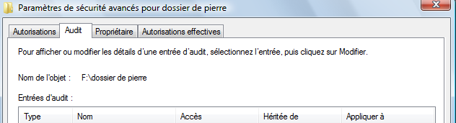
Il faut ensuite ajouter pour qui et quel type d’Audit l’on veut correspondant à
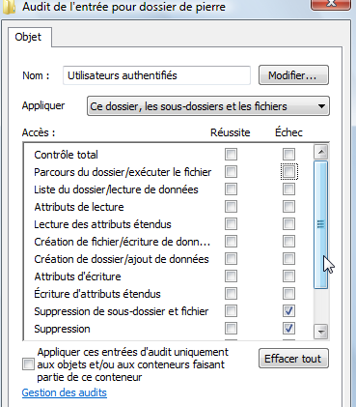
Les types d’audit en tentative de suppression peuvent être obtenus par Suppression

N.B : Ne pas cocher tous les accès car cela génère autant d’évènements de plus !!!
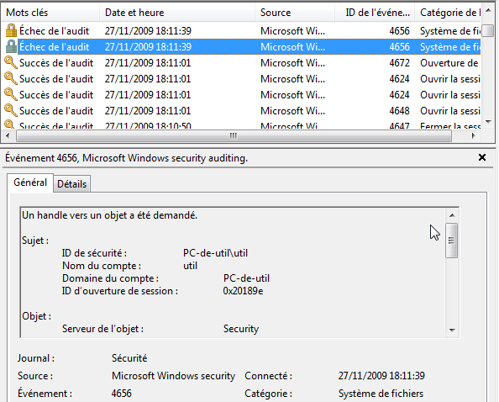
Lorsque ensuite un utilisateur tiers essaye d’effacer le dossier, cela sera tracé…

Audit ressource sur une imprimante
On veut savoir qui utilise l’imprimante réellement :
Il faut
- activer l' Audit "Accès aux objets" en succès dans les stratégies locales de l'ordinateur sur lequel l'imprimante est connectée…
- sur cette imprimante demander par les Propriétés avancées NTFS onglet Sécurité, puis bouton Avancé
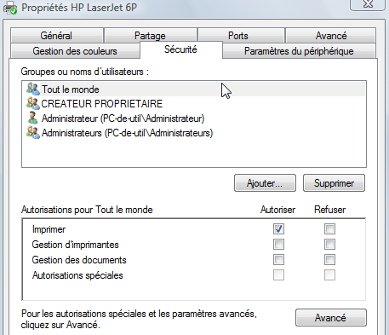
- on accès à la boite de dialogue Paramètre de sécurité avancé pour...
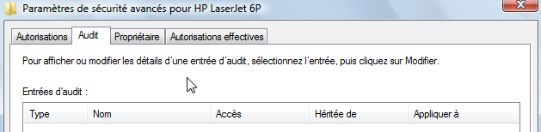
Et il faut indiquer ce que l’on veut auditer
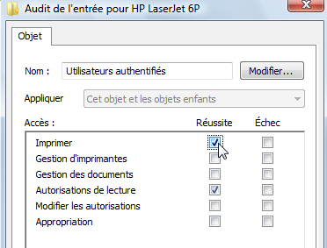
Les types d’audit en tentative ‘impression » peuvent être obtenu par Imprimer

N.B : Ne pas cocher tous les accès car cela génère autant d’évènements de plus !!!

Ensuite il faut après une impression voir le journal d’évènements…
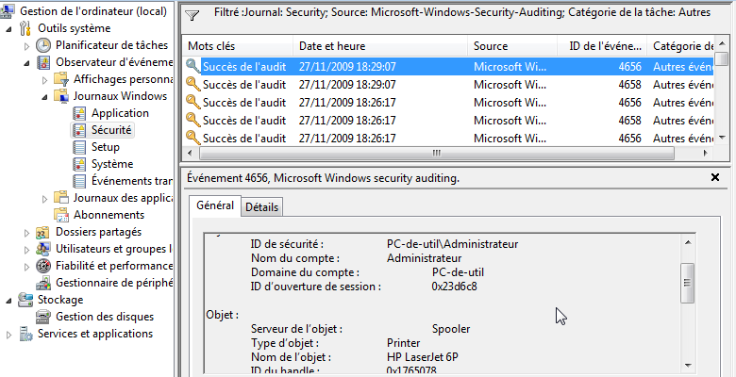

Stratégie audit evenement

Pister les tentatives d'accès :
Le principe va consister à armer une stratégie d'audit basée sur les évènements de connexion aux comptes.
Par définition on n'auditera que les tentatives qui échouent, en sachant que l'événement est enregistré sur la machine sur laquelle l'identification se fera…

Audit évènement connexion aux comptes sur un client 7 :
On suppose que les tentatives de connexions se font depuis une machine isolée dans un bâtiment, la nuit....
On va placer dessus donc un audit sur les réussites et les echec.
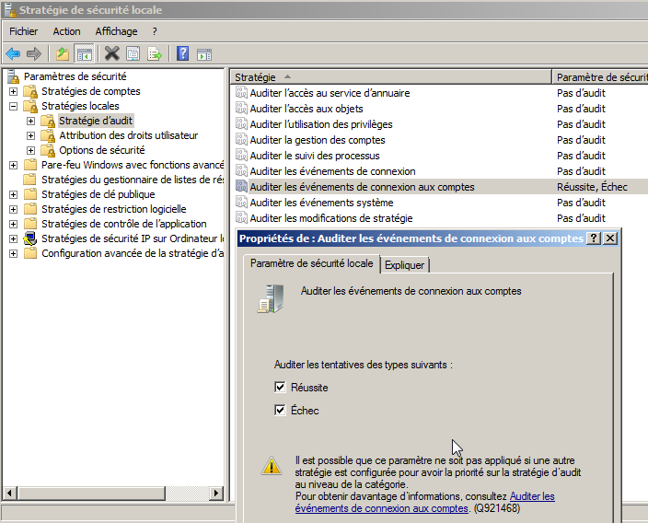
pour l'instant dans l'observateur d'evenement on trouve
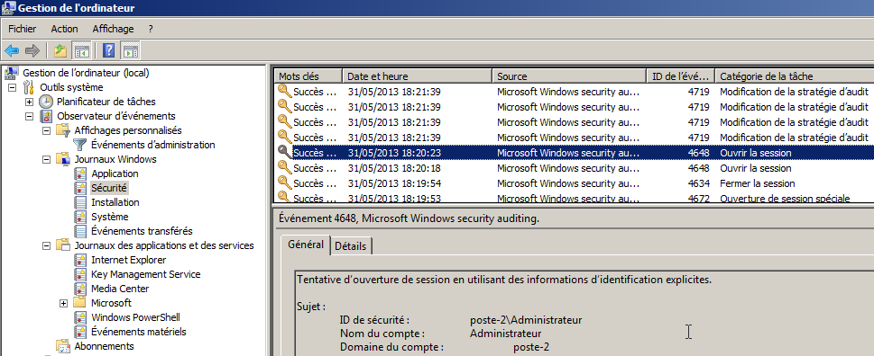
on se plante sur l'ouverture de session, puis on ouvre une session et on retourne voir dans l'observateur d'évènements Journaux Windows / Sécurité
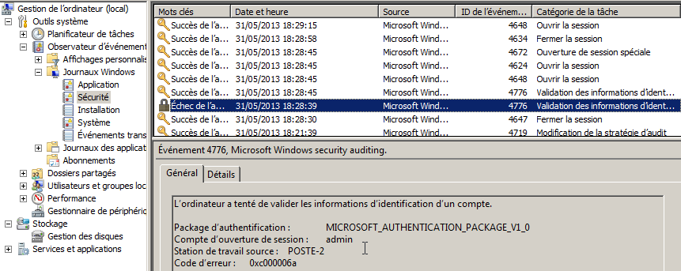
on peut filtrer le journal
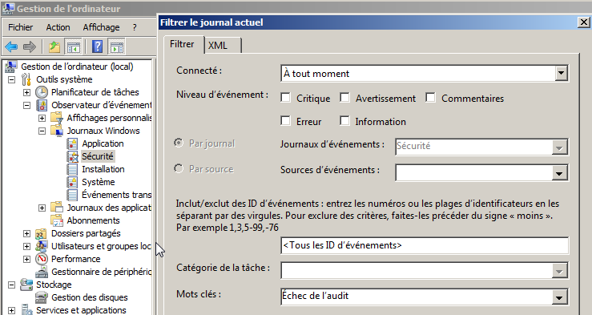
pour obtenir
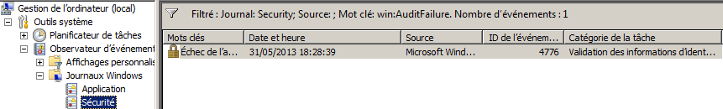

Stratégie auditPOL

Audit uniquement ouverture de session erronée :
On veut par rapport aux audits armés par défaut sur un poste Windows 10 diminuer le nombre d’événements, et dont après listage des audits, désarmement…

Audits avancé Ouverture fermeture de session
pour armer l'audit sur ouverture de session simple, on peut maintenant que l'on a fait le "ménage " passer par l'interface graphique...
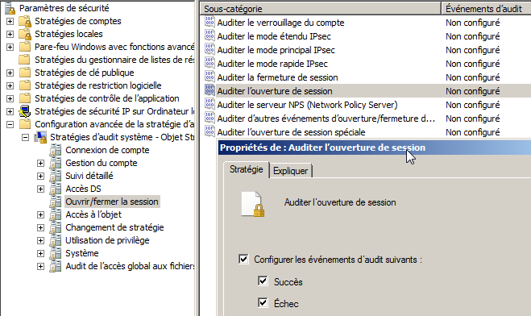
on peut aussi passer par auditpol
auditpol /get /Category:"Ouverture/Fermeture de session"
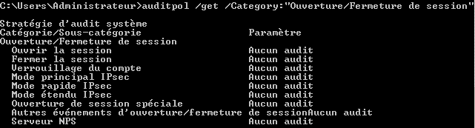
On veut armer L'ouverture de session, en Succès et en Echec…
auditpol /get /SubCategory:"Ouvrir la session"
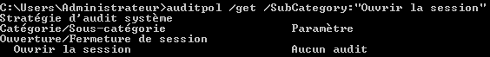
Donc il faut passer
auditpol /set /SubCategory:"Ouvrir la session" /failure:enable /success:enable
si toto commet une erreur d'ouverture de session , puis Bob et l'administrateur se loguent avec succès, on obtient
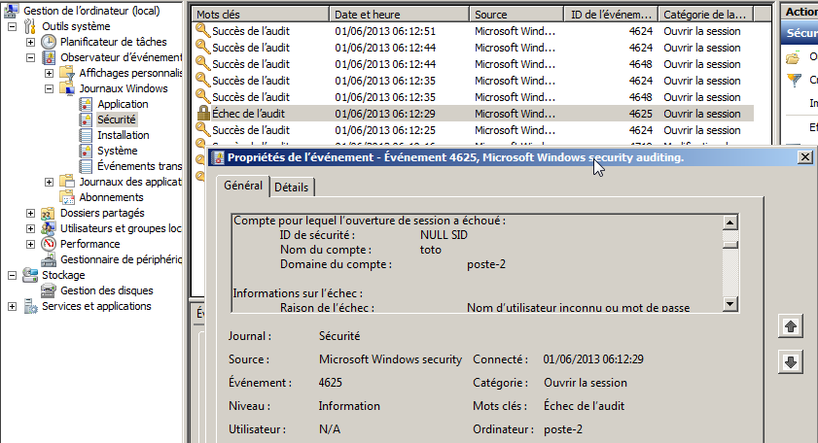
dans les informations on a notamment
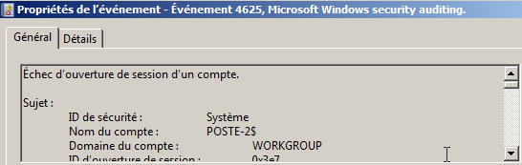
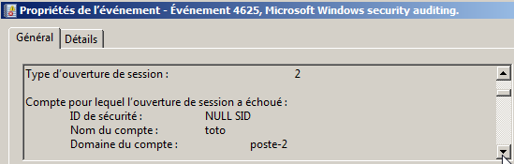
le type 2 signifie une tentative locale,
le type 3 signifie un accès via le réseau...

N.B: à chaque échec d'ouverture de session, 1 événement est consigné, pour la tentative d'authentification...

N.B: à chaque ouverture de session, 2 événements sont consignés, un pour la tentative d'authentification, et l'autre pour la réussite d'ouverture de session...

Audits avancé Connexion authentification kerberos
autre méthode, pour avoir le moins d'évènements possible, il faut demander un niveau "avant" la session ouverte ou non", c'est l'authentification…
Auditer le service d'authentification Kerberos
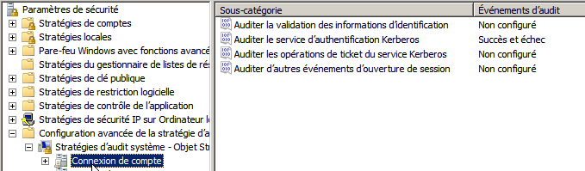
Voici deux tentatives avec mauvais mot de passe, suivies d'une ouverture réussie (qui génère en fait 2 évènements)
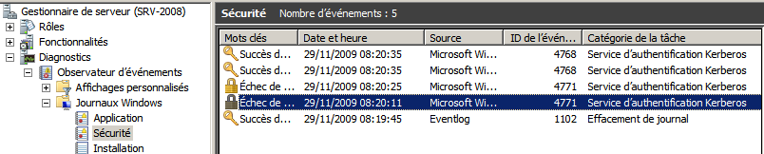
Via auditpol cela donnerait
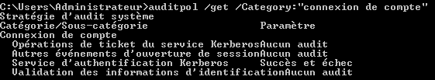
Il semble donc que la sous catégorie à modifier soit "Service d'authentification Kerberos" mais l'apostrophe régionalisée ne passera pas…
auditpol /set /SubCategory:"Service d'Authentification Kerberos" /failure:enable /success:enable
donnera une erreur…
La commande auditpol /get /Category:"connexion de compte" /r permet de récupérer le GUID de la sous catégorie
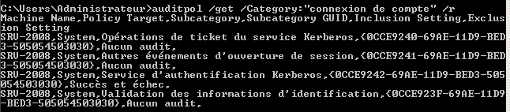
Et donc on pourra modifier cette sous catégorie par
auditpol /set /SubCategory:"{0CCE9242-69AE-11D9-BED3-505054503030" /failure:enable /success:enable

Interpretation des Log
Il existe des endroits plus informés…
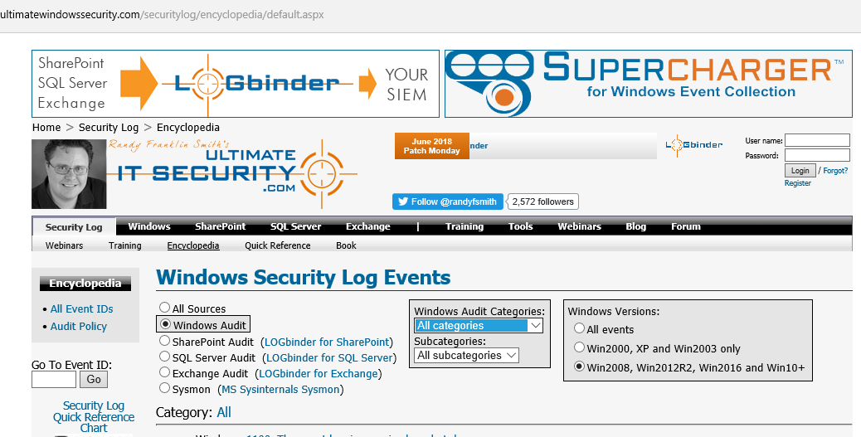

Donnant avec un n° de log
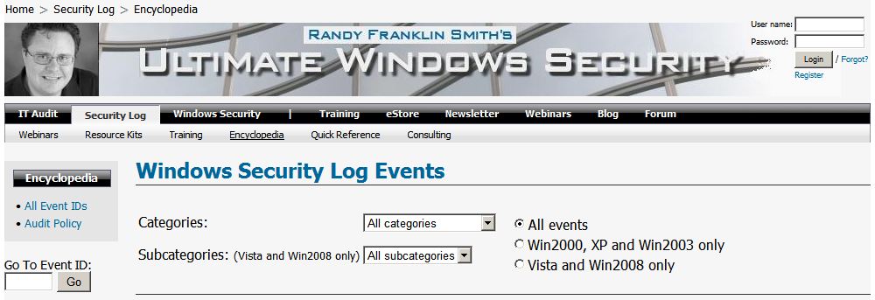
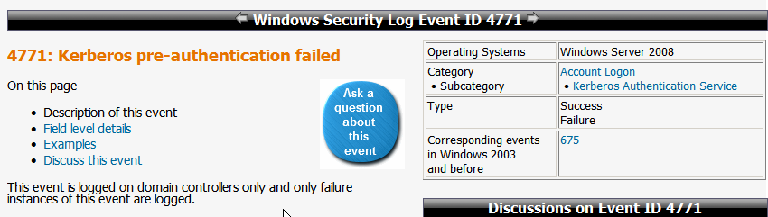
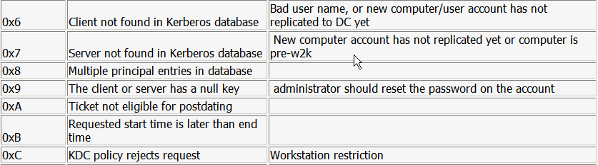
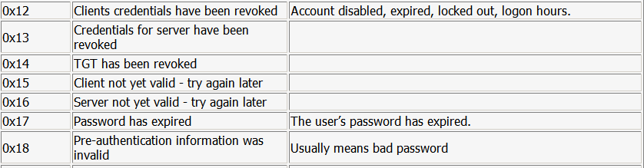

Stratégie AUDIT ressource dossier

Pister les tentative d’effacement dans un dossier:
On veut savoir qui essaye (alors qu'il n'en a pas le droit) d’effacer des documents
Dans un dossier nommé data-admin où seuls les administrateurs ont tous les droits, et les utilisateurs ont un accès en lecture seule

On se crée un dossier Data pour lequel le groupe des administrateurs a un accès complet et le groupe des utilisateurs ont un accès en lecture seule
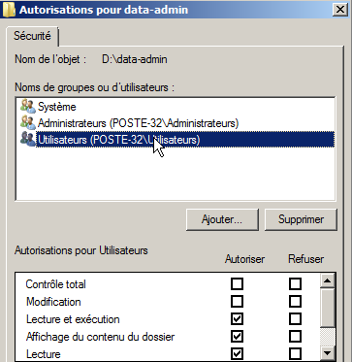
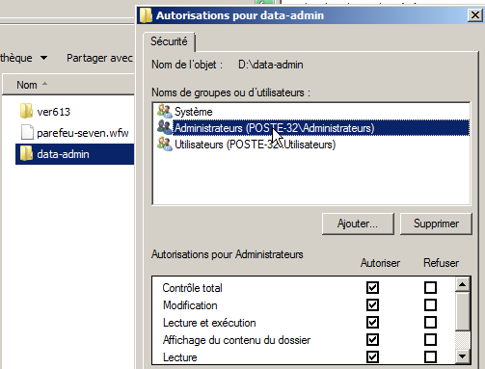

Armement audit Accès l’ l’objet + handle:
Pour minimiser les évènements on utilise la configuration avancée de la stratégie d’audit… On arme en Echec le système de fichier
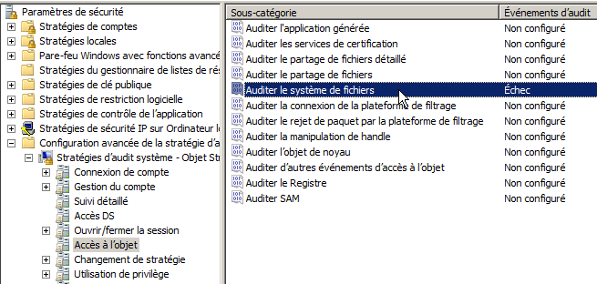
et la manipulation de handle
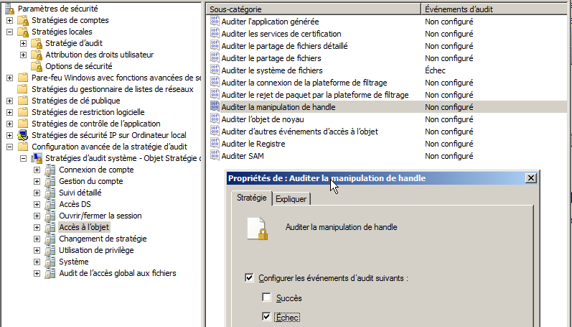
On n’oublie pas d’indiquer que l’on veut utiliser la configuration avancée
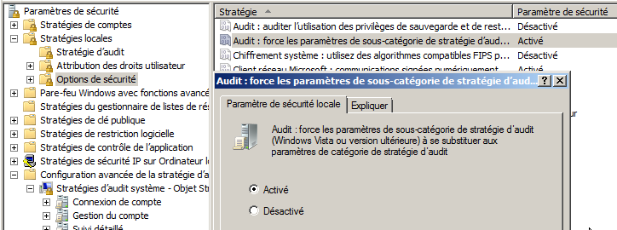

Armement ACL et ACE d’audit
Pour ce dossier data-admin on va ensuite armer l’audit
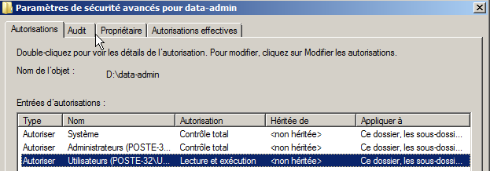
On arme l’audite pour le groupe des utilisateurs du poste, en echec de suppression…
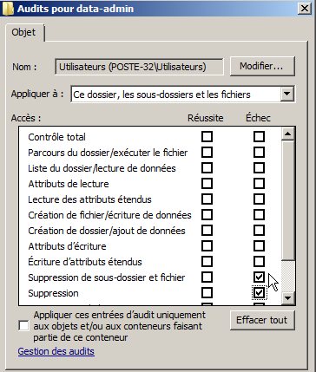
Attention aux nombre d’accès pisté, et pour qui…
Ici on gère uniquement les tentatives d’effacement commises par les utilisateurs locaux du poste…

Tentative de suppression (Evenement à auditer )
On ouvre une session en tant que bob et on essaye de supprimer le document…
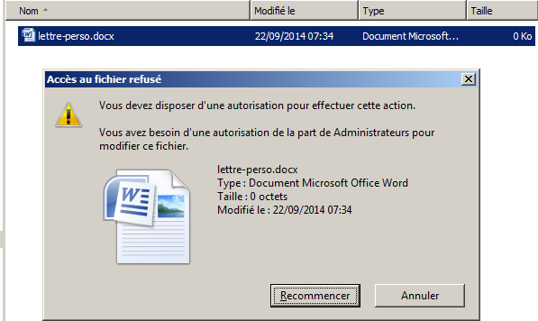

Lecture du journal
On ouvre la session en administrateur et on va dans gestion d’ordinateur, visualiser le journal d’évènement / sécurité
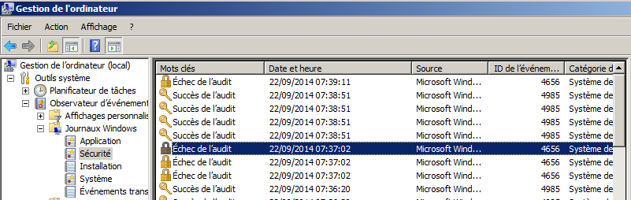

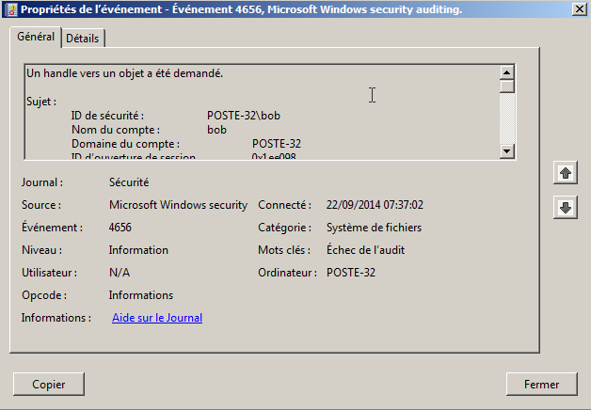
Soit on realiser un Copier, soit on fait défiler en graphique…

<Execution ProcessID="504" ThreadID="512" />
<Channel>Security</Channel>
<Computer>POSTE-32</Computer>
<Security />
</System>
<EventData>
<Data Name="SubjectUserSid">S-1-5-21-3259205789-1686284417-687699897-1005</Data>
<Data Name="SubjectUserName">bob</Data>
<Data Name="SubjectDomainName">POSTE-32</Data>
<Data Name="SubjectLogonId">0x1ee098</Data>
<Data Name="ObjectServer">Security</Data>
<Data Name="ObjectType">File</Data>
<Data Name="ObjectName">D:\data-admin\lettre-perso.docx</Data>
<Data Name="HandleId">0x0</Data>
<Data Name="TransactionId">{00000000-0000-0000-0000-000000000000}</Data>
<Data Name="AccessList">%%1537
%%1541
%%4423
</Data>
<Data Name="AccessReason">%%1537: %%1805
%%1541: %%1801 D:(A;ID;0x1200a9;;;BU)
%%4423: %%1811 D:(A;OICI;0x1200a9;;;BU)
</Data>
<Data Name="AccessMask">0x110080</Data>
<Data Name="PrivilegeList">-</Data>
<Data Name="RestrictedSidCount">0</Data>
<Data Name="ProcessId">0x3bc</Data>
<Data Name="ProcessName">C:\Windows\explorer.exe</Data>

Stratégie AUDIT ressource imprimante

Savoir qui imprime :
Il faut activer l'Audit "Accès aux objets" dans les stratégies locales de l'ordinateur sur lequel l'imprimante est connectée.
On doit demander Audit sur Réussite
Ensuite il faut se placer sur l'imprimante que l'on souhaite auditer, et demander dans les propriétés de l'imprimante:
onglet Sécurité / Avancées et onglet Audit…
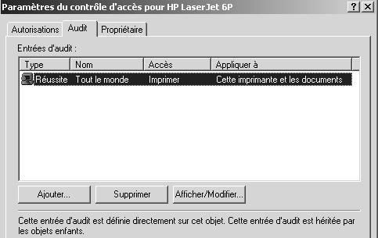 avec

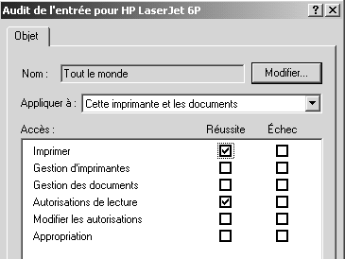

Audit evenement sur CD

Pister les tentatives d'accès :
Dans une entreprise, on souhaite pister les tentatives d'accès infructueuses effectuées sur le réseau. On souhaite avoir des renseignements lorsque on a des tentatives de connexion qui échouent….
Le principe va consister à armer une stratégie d'audit basée sur les évènements de connexion aux comptes.
Par définition on n'auditera que les tentatives qui échouent, en sachant que l'événement est enregistré sur la machine sur laquelle l'identification se fera…

Audit événement de connexion aux comptes sur CD 2008 :
Si on veut une trace des tentatives infructueuses sur le domaine, il faut auditer le contrôleur de domaine…
On voit que les stratégies de sécurité locales ne sont pas disponibles au niveau de l’AUDIT,
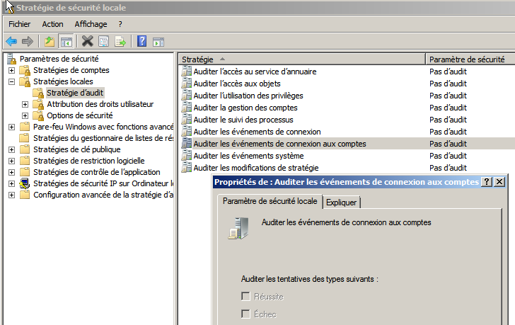

Elles sont remplacées par les stratégies de Contrôleur de Domaine…
N.B: Uniquement si les stratégies de contrôleur de domaine sont propagées…

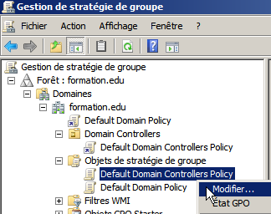
On Visualise alors la Gestion des Stratégies de groupes
On demande les Défault Domain Controllers policy = Stratégies de sécurité des Contrôleurs de Domaine

NB : Surtout ne pas armer les Default Domain policy = Stratégies de sécurité du Domaine

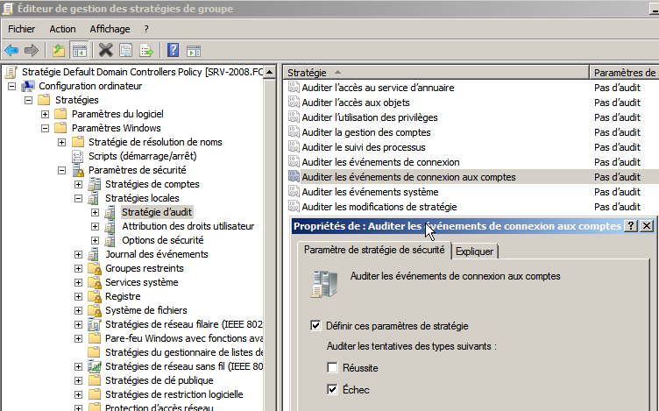
Pour obtenir dans le journal
